Jabuka –Dragan Lukić, prilagođeno

Na brdu je raslo drvo. Na njemu je visila crvena jabuka. Naišao je lopov. Popeo se na drvo da dohvati jabuku. Ona se otkinula, pala na zemlju i rekla:- Nisam ja za tebe.

Počela se kotrljati niz brdo. S livade su jabuku videli čobani.– Gledaj, lepe li jabuke! Nastala je svađa oko toga ko ju je prvi video. Svi potrčaše prema njoj. A jabuka reče:– Nisam za vas.

Skrene naglo i otkotrlja se dalje. Kotrljala se tako jabuka, kotrljala i naišla na dva putnika.Videli su je i jedan i drugi, i pomislili: ,,Lepe li jabuke! Uzeću je samo za sebe!” A jabuka reče: – Nisam za vas.

Skrene i otkotrlja se dalje preko livade. Na livadi je spavao dečak, a devojčica je sedela pored njega. Ugledala je jabuku i rekla:
– O, divne li jabuke! Probudiću brata, pa ćemo je zajedno pojesti.
A jabuka se nasmešila:
– Ja sam za vas. I dokotrlja se devojčici u krilo.

kotrljati se- kretati se kao lopta niz brdo
čobani- ljudi koji čuvaju ovce ili goveda
- Nastavi da crtaš (ilustruješ) delove priče kao što je započeto.
- Ko je sve hteo da uzme jabuku?
____________________________________________________________________
- Zašto se jabuka dokotrljala samo devojčici u krilo?
____________________________________________________________________
- Da li mislite da bi devojčica podelila jabuku i sa nekim drugim? Kakva je devojčica?
____________________________________________________________________
- Kakva sve može biti jabuka?

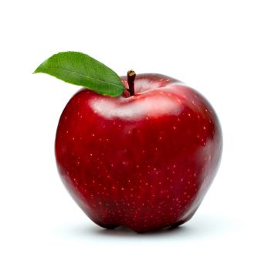

- Sa kim bi ti podelio jabuku? _____________________________________________
Izreke
- Jedna jabuka na dan, lekar suvišan.
- Rumen kao jabuka.
- Zdrav kao jabuka.
- Ako želiš jabuku, moraš protresti drvo.
- Lepa jabuka ponekad sakriva crva

Narodni običaji
Kad momak devojci daruje jabuku, to znači da joj je iskazao ljubav.
Devojka se iz kuće izvodi tek nakon što je pogođena jabuka na svadbi.
Kad se rodi dete porodilji se poklanja crvena jabuka da bi dete bilo zdravo i napredno.
Za Božić, stariji su darovali decu jabukom u koju je zaboden novčić.
Na Badnje veče jabuku bi rasekli na onoliko delova koliko ima ukućana radi zajedništva u kući.

Izreke
- Jedna jabuka na dan, lekar suvišan.
- Rumen kao jabuka.
- Zdrav kao jabuka.
- Ako želiš jabuku, moraš protresti drvo.
- Lepa jabuka ponekad sakriva crva

Narodni običaji
Kad momak devojci daruje jabuku, to znači da joj je iskazao ljubav.
Devojka se iz kuće izvodi tek nakon što je pogođena jabuka na svadbi.
Kad se rodi dete porodilji se poklanja crvena jabuka da bi dete bilo zdravo i napredno.
Za Božić, stariji su darovali decu jabukom u koju je zaboden novčić.
Na Badnje veče jabuku bi rasekli na onoliko delova koliko ima ukućana radi zajedništva u kući.

